INSTALACIÓN

PARA

E-Barrio V2

**Instrucciones:**

Para usar de manera correcta “**E-Barrio V2**” se deberá tener instalado **NetBeans 8.2** u otro programa de similares características. Por otro lado también se necesita **XAMPP** para poder iniciar **Apache** y **MySQL**.

NetBeans se ejecuta con **GlassFish**, de preferencia en su versión **4.1** o **4.1.1**.

De motor de Base de Datos se utilizó **MySQL WorkBench** **versión 8.0**.

Para hacer funcionar sin problema el GlassFish en una plataforma Web junto a Apache es necesario realizar lo siguiente:

**1.-** Se deberá copiar el archivo llamado “**mysql-connector-java-5.1.23-bin.jar**” en esta dirección:

**C:\Program Files\glassfish-4.1\glassfish\glassfish\domains\domain1\lib**

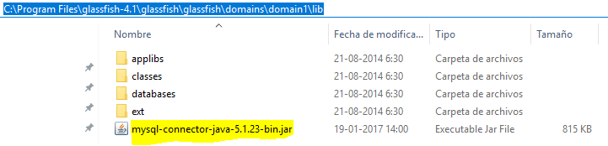

Esto es para añadir la librería de conexión con MySQL y así no crear un Pool de Conexión por cada proyecto.

Este archivo se encuentra en la carpeta “**Driver para GlassFish**” dentro de la carpeta “**UTILITARIOS**”.

**2.-** Se deberá cambiar el puerto del GlassFish de “8080” a “8081” u otro que no esté siendo utilizado:





Se edita en el archivo llamado **domain.xml** ubicado en:

**C:\Program Files\glassfish-4.1\glassfish\glassfish\domains\domain1\config**

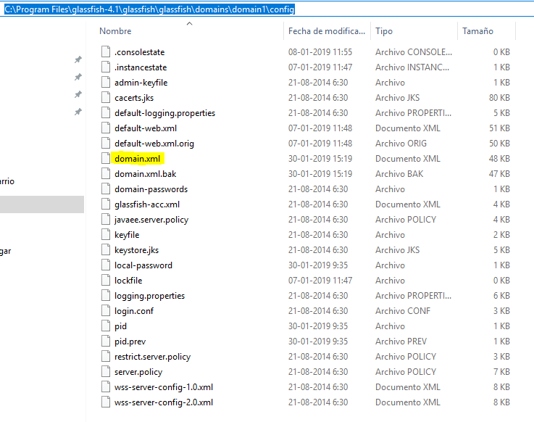

Una vez realizado esto no deberíamos tener problemas con **GlassFish**, **NetBeans** o **XAMPP**.

**3.-** Antes de abrir MySQL o NetBeans se iniciará el XAMPP.

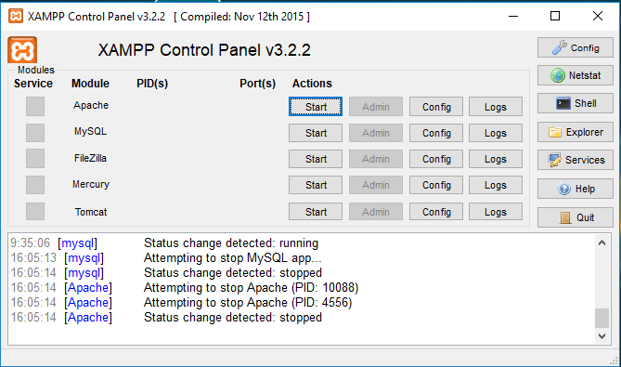

Iniciaremos el Apache y MySQL:

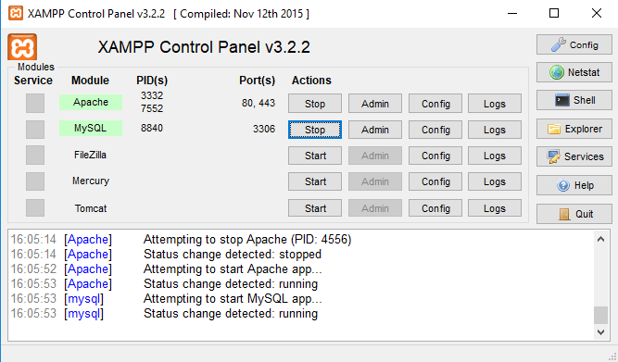

**4.-** Una vez iniciado Apache y MySQL en XAMPP podremos abrir el IDE NetBeans u otro similar y el MySQL.

**NetBeans 8.2**

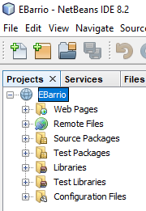

**Es importante seguir estos pasos para el correcto funcionamiento del Proyecto al iniciar por primera vez el Proyecto:**

* Se hará click derecho en la carpeta “**Test Libraries**”.
* Se hará click en la opción “**Properties**”.

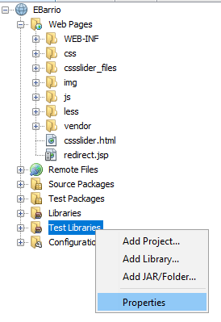

* Luego click en la pestaña “**Compile**”.

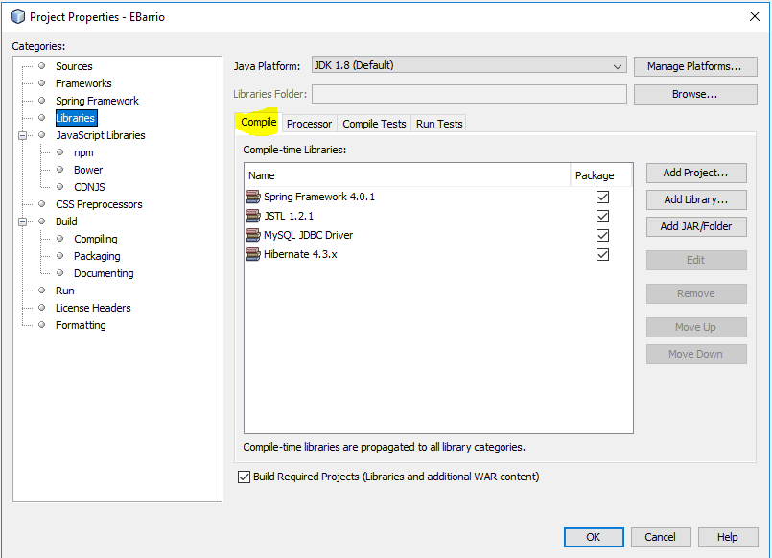

* Ahí se hará click en la opción del lado derecho “**Add JAR/Folder**”.
* Se seleccionarán los archivos que están en la carpeta “**spring_security**” dentro de la carpeta “**UTILITARIO**”.

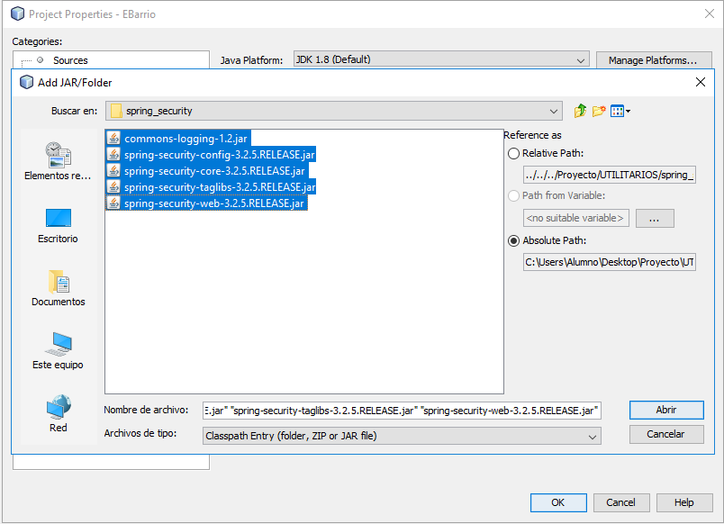

* Luego en “Abrir” y después “Ok”.

**MySQL Workbench 8.0**

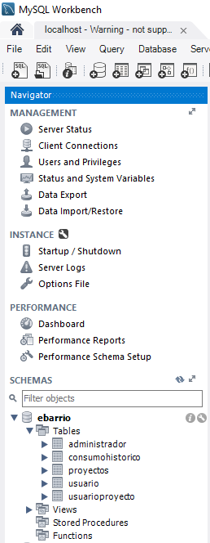

**Los datos de Acceso a la Base de Datos son los siguientes:**

**url**: **localhost**

**Username**: **root**

**Password**: **1234**